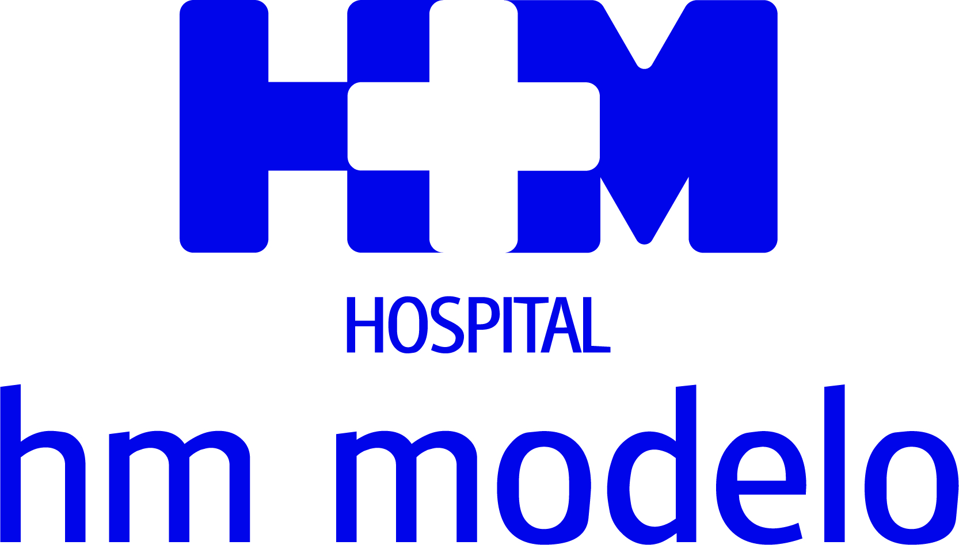
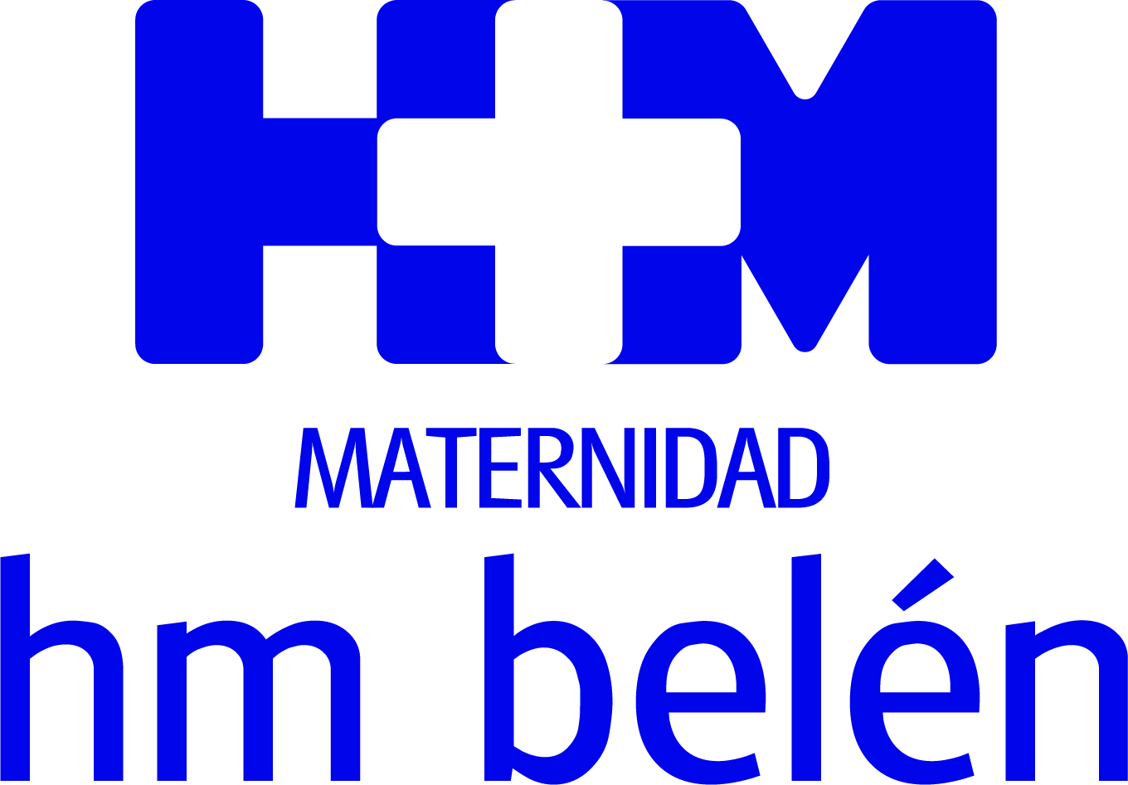

La reforma ha afectado a parte del área de hospitalización y zonas comunes

LA MATERNIDAD HM BELÉN INVIERTE MÁS DE 400.000 EUROS EN RENOVAR SUS INSTALACIONES

- El objetivo es mantener al centro en la vanguardia de la calidad asistencial, así como mejorar la comodidad de pacientes y profesionales sanitarios
- Esta reforma sigue completando la transformación y modernización de HM Belén impulsada por HM Hospitales desde hace dos años
- En 2020 HM Belén puso en marcha la Unidad de Trabajo de Parto y Recuperación (UTPR), un espacio especialmente diseñado para el parto de baja intervención
A Coruña, 24 de marzo de 2022.- La Maternidad HM Belén ha realizado una renovación integral de su primera planta que ha supuesto una inversión de 412.000 euros. En total, se ha reformado un espacio de 470 metros cuadrados que engloba parte del área de hospitalización y espacios comunes, mejorando así la comodidad y confort tanto de los pacientes como de los profesionales sanitarios.
Esta nueva inversión ha permitido la reforma de 14 habitaciones y sus aseos, un office-nido y una zona de preparación de medicación y control. El diseño de las nuevas instalaciones y su mobiliario cumple criterios de sostenibilidad, calidad y confort, buscando una mayor comodidad para los pacientes ingresados y una mejora en la funcionalidad de los espacios comunes en los que desarrollan su actividad los profesionales del hospital. Así, las habitaciones de la primera planta de la Maternidad HM Belén cuentan ahora con mayor eficiencia energética y aislamiento acústico, lo que proporciona un gran confort acústico y térmico a los pacientes, así como una nueva climatización, iluminación de intensidad regulable led y mayor accesibilidad en los baños. Por otra parte, el control de enfermería dispone, gracias a esta reforma, de un diseño más abierto y cómodo.

Unidad de Trabajo de Parto y Recuperación (UTPR)
En la planta recientemente renovada se encuentra la Unidad de Trabajo de Parto y Recuperación (UTPR), un espacio especialmente diseñado para el parto de baja intervención, que la Maternidad HM Belén puso en marcha en septiembre 2020. Y es que esta modalidad está siendo cada vez más demandada por las madres que buscan dar a luz con la mínima intervención médica, pero con la máxima seguridad. Está dirigida a aquellas pacientes con gestaciones de bajo riesgo, de más de 37 semanas, y que se encuentren en trabajo de parto.
La UTPR de HM Belén dispone de todos los recursos necesarios que ayuden, tanto a la gestante y a su pareja como a los profesionales, a vivir la experiencia del parto de la forma más fisiológica, respetuosa y humanizada posible. La habitación dispone de diversos elementos que ayudan a aliviar el dolor sin necesidad de recurrir a la analgesia epidural, como son la liana, el balón, la silla adaptada o la bañera de dilatación-parto, el elemento más notorio del servicio.
“Nuestro objetivo es mantenernos en la vanguardia de la calidad asistencial. Por ello, trabajamos siempre desde la óptica de la mejora continua. Esta renovación adapta HM Belén a las necesidades de nuestros pacientes y profesionales, a los que queremos ofrecerles un diseño moderno, funcional y confortable que nos permita seguir manteniendo los más altos estándares de calidad asistencial”, explica la Dra. Sonia Pedredo, directora médica de HM Hospitales en A Coruña.
La ejecución de las obras de renovación desarrolladas en la primera planta de HM Belén, que se realizó en cinco meses, se simultaneó con la propia actividad diaria de la maternidad, lo que supuso un importante reto para que estas afectasen lo mínimo posible a los pacientes.
Maternidad HM Belén: mejora continua
Esta última reforma realizada sigue completando la transformación y modernización de la Maternidad HM Belén impulsada por HM Hospitales desde hace dos años y que pone de manifiesto su apuesta por que la maternidad coruñesa siga siendo un referente en la Comunidad tanto por su amplia cartera de servicios, su atención integral y su dotación tecnológica, como por su cualificado equipo médico y profesional.
En los últimos dos años, en HM Belén se ha renovado también el área quirúrgica, que funciona con tecnología de última generación capaz de responder a todo tipo de cirugías, incluidas las de mayor complejidad y se ha ampliado el laboratorio de Fecundación in Vitro de HM Fertility Center, que pone a disposición de sus pacientes todas las técnicas de reproducción disponibles.

HM Hospitales
HM Hospitales es el grupo hospitalario privado de referencia a nivel nacional que basa su oferta en la excelencia asistencial sumada a la investigación, la docencia, la constante innovación tecnológica y la publicación de resultados. Dirigido por médicos y con capital 100% español, cuenta en la actualidad con 5.000 trabajadores laborales que concentran sus esfuerzos en ofrecer una medicina de calidad e innovadora centrada en el cuidado de la salud y el bienestar de sus pacientes y familiares.

HM Hospitales está formado por 42 centros asistenciales: 16 hospitales, 4 centros integrales de alta especialización en Oncología, Cardiología, Neurociencias y Fertilidad, además de 22 policlínicos. Todos ellos trabajan de manera coordinada para ofrecer una gestión integral de las necesidades y requerimientos de sus pacientes.
Actualmente, HM Hospitales en Galicia dispone de 4 hospitales con más de 250 camas y 23 quirófanos que responden a todas las especialidades médicas y quirúrgicas, y cuenta con la más avanzada tecnología de diagnóstico por imagen. Destacan la UCI de adultos y neonatal, los servicios de urgencias 24 horas y urgencias pediátricas, la medicina nuclear y HM Fertility Center entre otros. Estos recursos vienen a sumarse a los del resto del grupo en el conjunto de España, todos ellos con la mayor cualificación técnica y humana.

Más información para medios:
DPTO. DE COMUNICACIÓN DE HM HOSPITALES
Irene Montero Díaz - 981 21 66 77 / 647 56 48 65 - irenemontero@octo.es
Raquel García Amarelle – 981 21 66 77 / 605 78 25 19 – raquelg.amarelle@octo.es
Más información: www.hmhospitales.com

